**今日动态**

9.12 星期二 雨

班级人数：31人 今日实到：31人。

**一日生活活动篇**  

|  |  |  |  |  |  |
| --- | --- | --- | --- | --- | --- |
| **姓名** | **情绪 （好★、一般●）** | **进餐、午睡**  **（吃完睡着★、反之●）** | **姓名** | **情绪 （好★、一般●）** | **进餐、午睡**  **（吃完睡着★、反之●** |
| **杨子宸** | **★** | **★** | **史芯宁** | **★** | **★** |
| **黄英豪** | **★** | **★** | **高语晴** | **★** | **★** |
| **蔡承轩** | **★** | **★** | **吕卓彤** | **★** | **★** |
| **梅语辰** | **★** | **★** | **刘若熙** | **★** | **★** |
| **于一鸣** | **★** | **★** | **丁趙妍** | **★** | **★** |
| **姜怀逸** | **★** | **★** | **李诗雨** | **★** | **★** |
| **姜怀兴** | **★** | **★** | **杨静宸** | **★** | **★** |
| **肖铭轩** | **★** | **★** | **朱宸钰** | **★** | **★** |
| **薛远憬** | **★** | **★** | **陈思予** | **★** | **★** |
| **马皓轩** | **★** | **★** | **于亦潇** | **★** | **★** |
| **冯俊杰** | **★** | **★** | **邢冰露** | **★** | **★** |
| **毛子源** | **★** | **★** | **刘星彤** | **★** | **●** |
| **李进强** | **★** | **★** | **顾一诺** | **★** | **★** |
| **王俊贤** | **★** | **★** | **刘张熙** | **★** | **★** |
| **王俊哲** | **★** | **★** | **田师齐** | **★** | **★** |
|  |  |  | **于依可** | **★** | **★** |

**今日早点：牛奶、桃酥/海苔饼干/小熊饼干 水果：阳光玫瑰、香蕉**

**今日午餐食谱：大米饭、糖醋仔排、生瓜炒蛋、菠菜蘑菇汤**

**区域活动篇**  

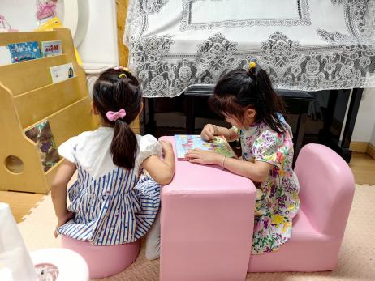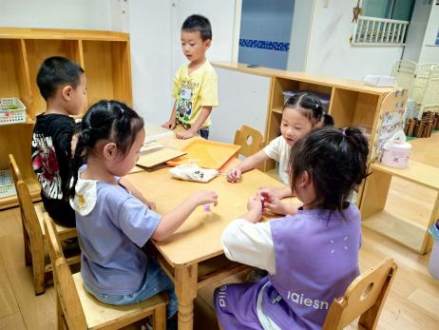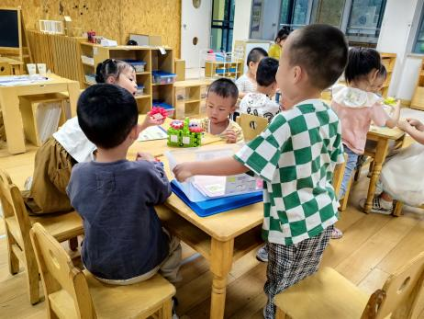

今天我们来到了自己喜欢的区域进行游戏。来到了中班我们的玩具也变了好多，一起看看怎么玩吧！

**室内运动篇**  

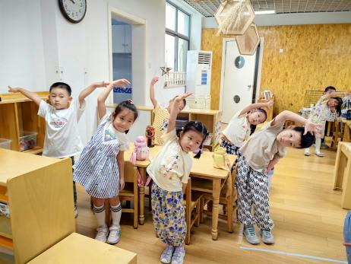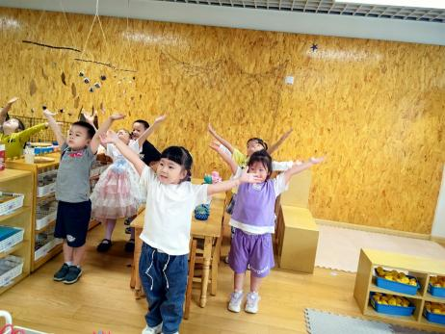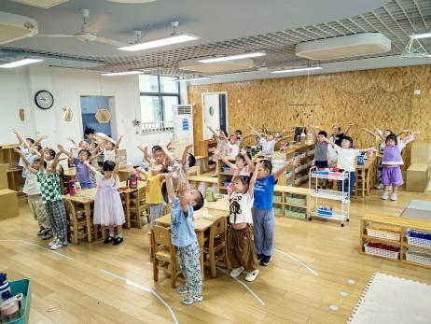

今天下雨我们只能在教室里运动啦！一起来看看我们的表现吧～

**集体活动篇**  

**1.数学：复习5以内的数量**

这是一节复习数量5以内的数学活动，活动中主要通过看图点数、看点卡拍手、数物匹配的形式来引导幼儿进一步的感知5以内数量。幼儿将在正确点数并说出物品总数，和认识数字的基础上，根据总数匹配相应的数字，将数字与客观事物的数量联系起来。

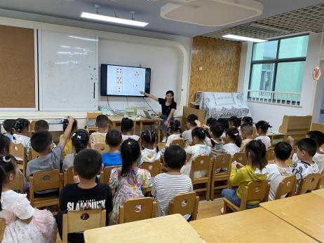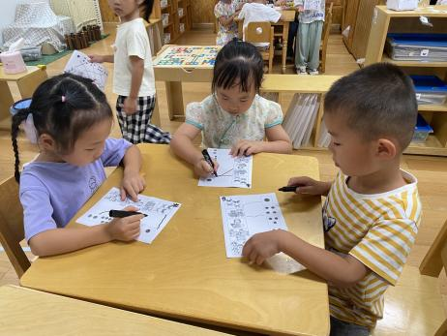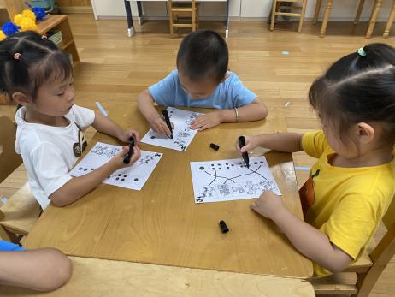

今天在活动中，能够认真倾听，积极参与到活动中，并且愿意帮助小动物们找到数字、点卡做好朋友的幼儿是：**杨子宸、黄英豪、蔡承轩、梅语辰、于一鸣、姜怀逸、姜怀兴、肖铭轩、薛远憬、马皓轩、冯俊杰、毛子源、李进强、王俊贤、史芯宁、高语晴、吕卓彤、刘若熙、丁趙妍、李诗雨、杨静宸、朱宸钰、陈思予、于亦潇、邢冰露、刘星彤、顾一诺、刘张熙、田师齐、于依可。**真不错！

其中，能够一次就给所有小动物找到相对应的点卡，并准确连线的幼儿是：**杨子宸、黄英豪、蔡承轩、梅语辰、姜怀逸、姜怀兴、肖铭轩、薛远憬、马皓轩、冯俊杰、毛子源、王俊贤、史芯宁、高语晴、吕卓彤、刘若熙、丁趙妍、李诗雨、朱宸钰、陈思予、于亦潇、邢冰露、刘星彤、顾一诺、刘张熙、田师齐、于依可。**其他小朋友也要加油哦！

 **家园配合**  

各位家长好！

安全教育《秋季安全开学第一课》还有四位幼儿没有完成，请大家尽快完成哦！

执笔人：张洁